Recuperatorio Bioquímica I. Módulo II. 7 de Diciembre de 2004.

Problema 1:
A continuación se muestra un gráfico que contiene distintas medidas de actividad enzimática a distintas concentraciones de sustrato. La concentración de producto se mide en unidades arbitrarias.
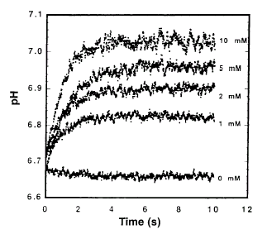
[Producto]

- Explique la forma que adoptan los gráficos al aumentar la concentración de sustrato.
- Cómo obtiene la velocidad de la reacción para cada una de las concentraciones de sustrato?
- Cómo haría para calcular con estos datos la velocidad máxima y la Km de la enzima?
- Cómo haría para calcular las unidades internacionales que se usaron en este ensayo?

Justifique cada una de sus respuestas.

Problema 2:
A continuación se muestra el sitio activo de la carboxipeptidasa, una enzima que cataliza la ruptura del carboxilo terminal de péptidos y proteínas.

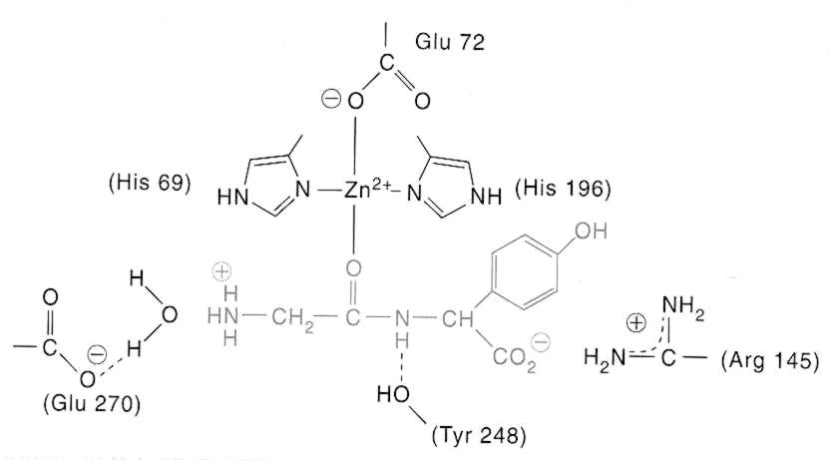
(Sólo los aminoácidos numerados pertenecen a la enzima. El resto es(gris claro) es el inhibidor glicil-tirosina)
- Esquematice la variación de la actividad de esta enzima en función del pH.
- Explique como varía kcat y Km en función del pH.
- Qué aminoácidos modificaría genéticamente en la enzima para aumentar el Km? Esperaría cambios en kcat?

Problema 3:
En el problema anterior mencionamos que la molécula glicil-tirosina es un inhibidor. Proponga un protocolo que le permita decir qué clase de inhibidor es.

Problema 4:
Explique detalladamente el efecto de las siguientes variables sobre la velocidad enzimática. Justifique empleando ecuaciones y gráficos.
- Temperatura.
- Concentración de enzima
- Concentración de sustrato
- Fuerza iónica

Problema 5:
Para una concentración de 0.1 μM de enzima se obtuvieron los siguientes datos cinéticos:

Calcule:
- Km y Vmax
- kcat
- La velocidad para 1.5 mM de sustrato si la concentración de enzima es 0.25 μM
- El tiempo máximo para obtener una velocidad inicial a una concetración de sustrato de 2 mM

